附3： 学生网上选课使用说明
一、打开教务处网站，地址：http://210.41.176.11/jwc. 点击“选课系统”链接（只能在校园网内使用）。
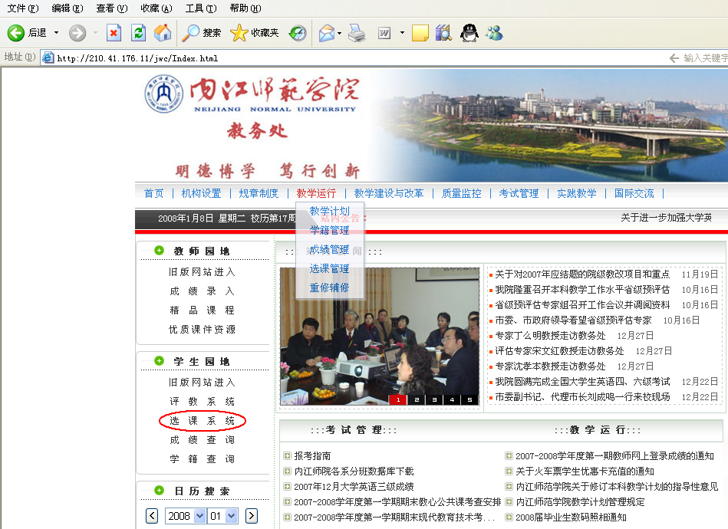
二、在新出来的页面里填好学号和密码（初始密码为123456。登录后密码可自己修改，密码最大长度为10位且区分大小写。密码妥善保存，不能泄露，如密码泄露发生选课课程变动，后果自负）。
在这个面页上可以更改密码、选定课程、课程查询和课表查询等操作。

三、点击“本学期课程查询”链接可以按一定规则查询本学期所开出来的课。
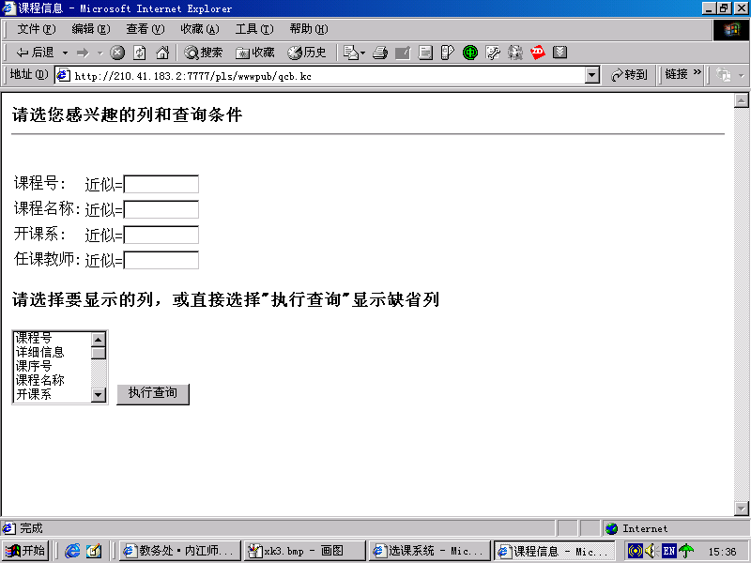
注：若不填写查询条件则会列出所有的课程。
四、从查询到的课程中选择适合自己的课程，记下课程号、课序号。应该特别注意该课程的“选课限制说明”（选课限制中注明有选课限制条件）。
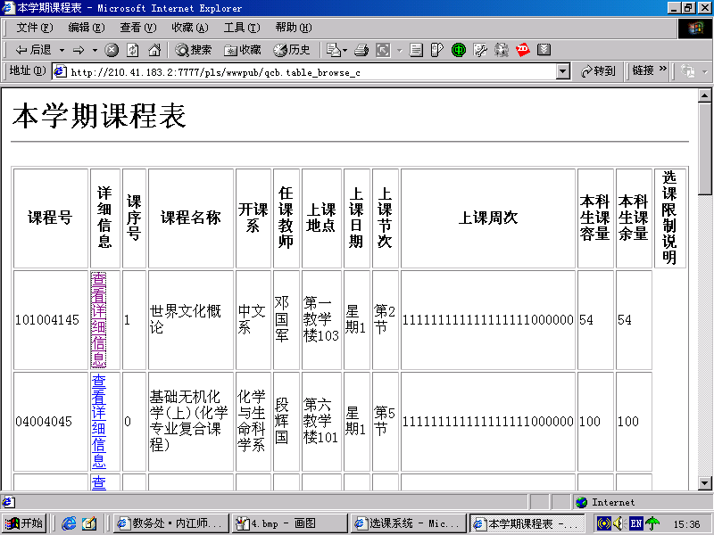
注意：①同一门课程如有几人次老师同时开课，就有几个不同的课序号，如中文系现代汉语(汉语言文学复合课)同时有五人次老师开课，就有“0”、“1”、“2”、“3”、“4”五个课序号；在上表中有课程号、课序号的课即代表一门课程，同一课程号不同课序号的课程在选课时不能同时填写，只需填写一个自己优选选择的教师对应的课序号；
②“上课周次”里面1表示该周上课，0表示不上课，第一位表示第一周第二位表示第二周依次类推；
③选课手册和网上个人课表中的上课节次表示是第几大节，不是小节。如星期1上午上课节次“1”表示上午1－2小节（两学时）。
五、把记下的课程号、课序号填入“选课课程”的面页里面。
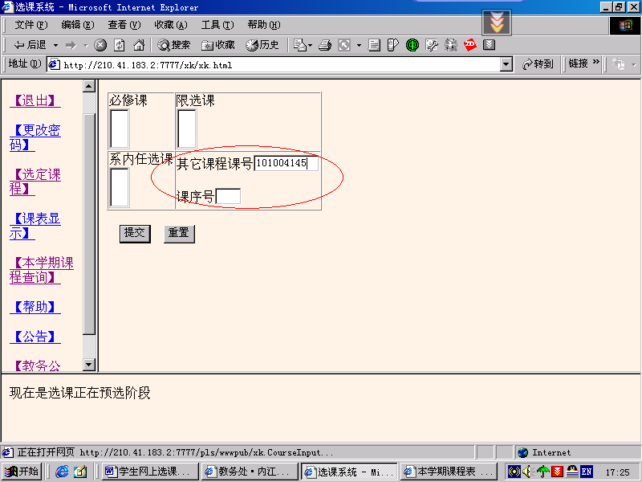
按提交按钮就可以选择这门课程。如果“必修课”“限选课”“系内任选课”里有内容也可以根据实际情况点取里面的课程再按提交。
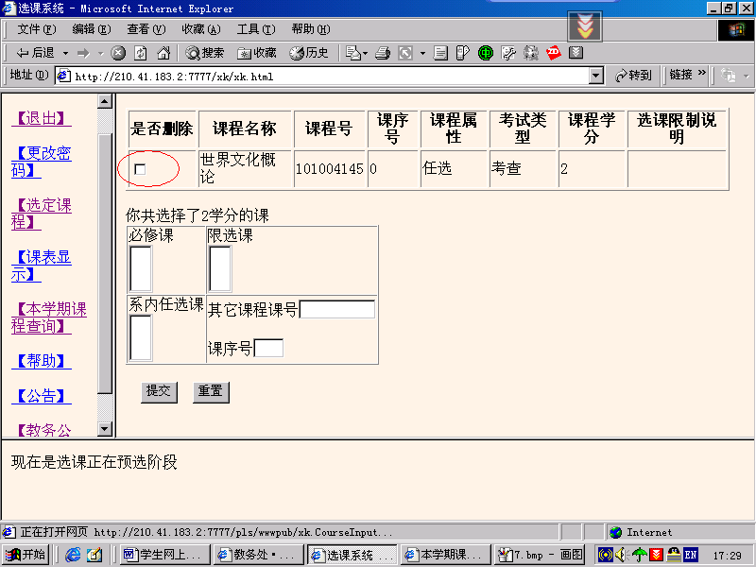
六、如果要删除已选的一门课程可以在“是否删除”下面划勾然后点击“提交”。注意：必修课程已经预置到各位同学的课表中了，不能删除，如删除必修课程，造成学分不够，后果自负。
七、选课之后可以在“课表显示”里面重新查看这学期的课表（包括必修课和选修课），如有课程冲突，可重新选择选修课程。［音乐系、体育系的专业课（分小组上课）和实验课程（分小组上课）的具体安排不显示在课表上，具体时间安排到各教学系的查询。］
使用完之后请“退出”系统。

